Sommaire

Pour que votre séjour soit le plus agréable possible, voici quelques indications pour le bon fonctionnement du chalet…

- Plan général
- Eau / eau froide
- Eau chaude
- Electricité / Chauffage
- Cuisson – réfrigérateur
- Quand on arrive au chalet en hiver….
- Quand on repart du chalet en hiver
- Quand on arrive au chalet en été
- Quand on repart du chalet en été
- Modes d’emploi

Bon séjour aux Bouts Dessous!

Plan général

Chambre dortoir
Chambre
Cuisine
WC
Salle d’eau
Réserve bois
Réserve
provisions
Chauffe-eau
Propane
Butane
Cave ext
Arrivée d’eau

Eau

Arrivée d’eau générale : Dans la cave extérieure (En été, ne pas intervenir)

Procédure d'ouverture de l'eau en été:

Il y a 1 robinet à ouvrir : robinet dans le placard salle de bain ( chauffe-eau)
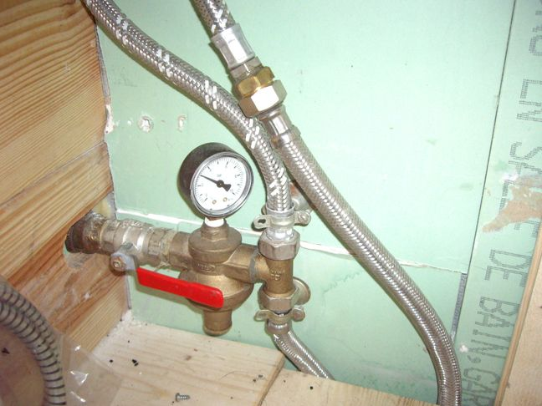
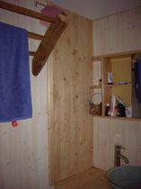
( à fermer à chaque fois que l’on quitte définitivement le chalet)

Procédure d'ouverture de l'eau en hiver:

Il y a 2 robinets à ouvrir :

robinet dans la cave extérieur ;

robinet dans le placard salle de bain ( chauffe-eau) voir plus haut

( à fermer à chaque fois que l’on quitte définitivement le chalet)

Eau chaude
Le chauffe-eau (salle d’eau ) est alimenté au gaz de type propane.
Les bouteilles sont à l’extérieur. N’ouvrir qu’une bouteille à la fois !
Bouteille verte ( Primagaz ) : Carrefour Market Morzine centre ou « 8 à 8 » St Jean d'Aulps
Bouteille grise ( Butagaz : Carrefour Market Morzine / Saint Jean d’Aulps )
Ces indications sont suceptibles d’être erronées...

Procédure d'allumage du chauffe-eau.
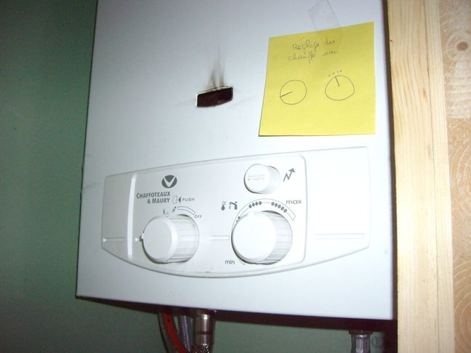
Placer le bouton A dans la position  et appuyer sur le bouton pendant environ 30s
A
B
Allumer soit par le briquet soit par allumette. ( le bouton piezzo ne fonctionne pas )

Ensuite mettre le bouton A en position gauche et le bouton B en position ••••….

Electricité

L’alimentation du chalet en électricité est assurée par 2 panneaux solaires.
L’énergie est stockée dans les 2 batteries situées dans la réserve à provisions sous 12V=.
Elle est ensuite convertie en 230V ≈ grâce à un onduleur afin de pouvoir utiliser des appareils électriques…

La puissance disponible est de 300 W maxi…Cela suffit amplement pour l’éclairage, recharger une batterie de téléphone ….mais il est hors de question de brancher un moteur !!!

Pour des travaux, il faut se servir du groupe électrogène.

S'il n'y a plus d'électricité :
- éteindre tous les interrupteurs
- prendre des bougies ( partie droite de la réserve à provisions)

Chauffage

Il est assuré par la cuisinière à bois…
La longueur maximale des bûches est de 50 cm.

Les bûches sont dans la réserve à bois.

La cuisinière à bois a un four ; tirer vers l'avant le bouton doré situé sur le plateau de la cuisinière.

Je jette les cendres dans les buissons situés sur le côté droit de la maison vue de face.
Le jour du départ : éviter d'allumer la cuisinière et recharger le meuble à bois.

Cuisson – réfrigérateur

Gazinière :
elle fonctionne au butane (bouteille dans l'ancienne étable sous l'escalier).

Le réfrigérateur
Il est situé sous le meuble de l'évier, en bas à gauche.
C’est un modèle ancien, mais qui fonctionne très bien !
Il est alimenté en butane ( même bouteille que la gazinière).

Procédure pour allumer le frigo ( c’est un peu délicat…)
- Ouvrir le robinet sous le frigo
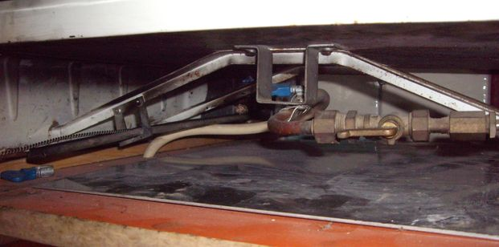
- Retirer la tirette …la plonger dans la bouteille d’alcool à brûler ( sous l’évier) et l’allumer ( faire attention ! ).
robinet
tirette

La remettre dans la glissière…

- Cela doit déclencher, au bout d’un certain temps !, l’ouverture d’un bilame qui permet au brûleur à gaz de fonctionner…souvent, il faut recommencer l’opération b)…

Pour éteindre le frigo, fermer le robinet

Ce qu’il faut faire quand on arrive au chalet en hiver

Avant tout, allumer la cuisinière à bois pour le confort, mais surtout pour réchauffer les tuyaux d’eau

Attendre que la température soit de +5°C min ( thermomètre sur le buffet), pour réaliser les opérations suivantes...

Ouvrir la vanne d’arrivée générale de l’eau dans la cave extérieure. (voir page 3)

Vérifier que le robinet de vidange de la salle d’eau est bien fermé…( voir photo 1)

Vérifier que les robinets de vidange derrière le frigo sous le meuble évier (voir photo 2) sont bien fermés…

Ouvrir la vanne d’eau dans le placard de la salle d’eau (voir p 3)

Ouvrir la bouteille de propane (extérieur ) et allumer le chauffe-eau ( voir p 4)

Mettre en route le frigo ( voir page 6)

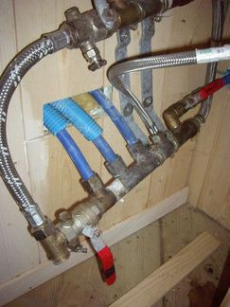  Photo 1  Robinet de vidange | Photo 2  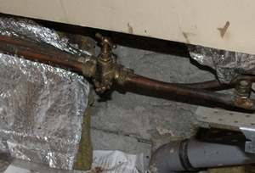

Ce qu’il faut faire quand on repart du chalet en hiver

Remplir la réserve de bois dans la cuisine ( sympa pour les suivants..)

Éteindre le frigo et laisser la porte ouverte

Fermer la bouteille de butane sous l’escalier

Fermer la bouteille de propane

Éteindre le chauffe-eau

Fermer la vanne d’arrivée générale de l’eau dans la cave extérieure

Ouvrir les robinets de vidange de la salle d’eau en prévoyant un récipient

Ouvrir les robinets de vidange (derrière le frigo ) en prévoyant un récipient

Bien vider le réservoir d'eau et la cuvette des WC
Quand l’eau a cessé de couler, fermer la vanne d’eau dans le placard de la salle d’eau (voir p 3).

Ce qu’il faut faire quand on arrive au chalet en été

Ouvrir la vanne d’eau dans le placard de la salle d’eau.

Ouvrir le robinet de la bouteille de propane (extérieur)

allumer le chauffe-eau (voir p 4)

Ouvrir la bouteille de butane sous l’escalier

Mettre en route le frigo ( voir page 6)

Allumer la cuisinière à bois ( facultatif !!! on peut espérer de beaux jours...)

Ce qu’il faut faire quand on repart du chalet en été

Remplir la réserve de bois dans la cuisine ( sympa pour les suivants..)

Éteindre le frigo et laisser la porte ouverte

Fermer la bouteille de butane sous l’escalier

Fermer la bouteille de propane à l’extérieur

Éteindre le chauffe-eau

Fermer la vanne d’arrivée générale de l’eau dans la cave extérieure

